Mitsubishi Electric zum Chillventa eSpecial 2020

Hybrid VRF Y-Serie erfolgreich in den Markt eingeführt

- Mitsubishi Electric führt Hybrid VRF Y-Serie erfolgreich in den Markt ein
- Technologie verbindet Vorteile eines direkt verdampfenden mit denen eines wassergeführten Systems
- Kein hydraulischer Abgleich erforderlich
- Viele Praxisbeispiele, in denen hybride Y-Version bereits eingesetzt werden

Nürnberg / Ratingen, 13. Oktober 2020 – Seine neue Hybrid VRF Y-Serie hat Mitsubishi Electric erfolgreich in den Markt eingeführt. Die Hybrid VRF Y-Serie verbindet ebenso wie die HVRF R2-Serie die Vorteile eines direkt verdampfenden mit denen eines wassergeführten Systems. Sie eignet sich besonders für den Einsatz in Großraumbüros, Kaufhäusern und Gebäuden, in denen Kältemittel in den Räumlichkeiten nicht gewünscht sind. „Damit steht eine weitere zukunftsorientierte Option zur Verfügung, mit der die aktuellen und zukünftigen Richtlinien für modernes, nachhaltiges Bauen erfüllt werden“, erklärt dazu Michael Lechte Manager, Product Marketing, Living Environment Systems bei Mitsubishi Electric.
Die modernen Hybrid VRF-Systeme arbeiten mit City Multi VRF-Außengeräten. Da es sich um eine Luft/Luft-Wärmepumpe handelt, können diese Systeme nicht nur kühlen, sondern im Winter die Gebäude auch sicher beheizen. Eine Hydro Unit übernimmt den Wärmeaustausch zwischen Kältemittel und Wasser. Dabei handelt es sich um eine Box mit integriertem Plattenwärmetauscher, einer invertergeregelten Pumpe sowie die gesamte Steuereinheit. Die Hydro Unit kann im Gebäude installiert werden und macht dadurch Frostschutzmaßnahmen überflüssig.
Während der Plattenwärmetauscher die Energie zwischen Kältemittel und Wasser austauscht, sorgt die invertergeregelte Pumpe dafür, dass das konditionierte Wasser über Rohrleitungen bedarfsgenau zu den Innengeräten geführt wird. Ein hydraulischer Abgleich ist bei diesem System nicht erforderlich, da die Innengeräte über Ventile verfügen, die über Druck- und Temperatursensorik verfügen. Mit deren Hilfe wird sichergestellt, dass über jeden Wärmetauscher im Innengerät die optimale Wassermenge bereitgestellt werden kann. So kann die optimale Ausnutzung des Wärmetauschers jederzeit sichergestellt werden.
Das Hybrid VRF-System der Y-Serie arbeitet mit dem Kältemittel R32 als Arbeitsmedium und hat damit ein deutlich geringeres CO₂-Äquivalent als herkömmliche Systeme mit dem Kältemittel R410A oder anderen High-GWP Kältemitteln. Zudem zirkuliert das Kältemittel ausschließlich zwischen der Hydro Unit und dem Außengerät und benötigt daher deutlich weniger Kältemittel als herkömmliche direkt verdampfende VRF-Lösungen. Dadurch erfüllt die Hybrid VRF Y-Serie schon jetzt die Anforderungen der F-Gase-Verordnung für 2030. Denn zum einen weist R32 einen niedrigen GWP-Wert auf, zum anderen spart das System zusätzlich Kältemittelfüllmenge ein, weil im Gebäude größtenteils Wasser als Transportmedium zum Einsatz kommt.
Zahlreiche Praxisbeispiele belegen, wo die neue Technologie bereits eingesetzt wird, um den Energieverbrauch spürbar zu senken, zur CO₂-Reduzierung beizutragen und das jeweilige Anforderungsprofil optimal bedienen zu können. So werden ein Büroneubau eines Produzenten von Kunststoff-Profilsystemen für die Herstellung von Fenstern, Türen, Rollläden und Schiebetüren in Sendenhorst sowie eine große Filiale eines Selbstbedienungswarenhauses im niedersächsischen Oldenburg mit der neuen Hybrid VRF Y-Serie von Mitsubishi Electric klimatisiert.
Beiden Anwendungsbeispielen oblag der Anspruch, ökologische Verantwortung und sozial verträgliches Handeln im eigenen Unternehmen vollständig zu integrieren und diese Geschäftsstrategie nicht nur auf die eigenen Produkte, sondern auch auf die technische Ausstattung der Firmengebäude anzuwenden. In erster Linie betrifft dies die Energieversorgung, denn hier lassen sich die höchsten Energieeinsparungen erzielen. Hinzu kam, dass von den Unternehmensleitungen kein Kältemittel in den Verkaufsräumen erwünscht war.
In Sendenhorst und Oldenburg sind somit zwei Projekte realisiert worden, bei denen fortschrittliche Technologien zum Einsatz kommen, die höchste Umweltauflagen erfüllen, Behaglichkeit mit Komfort und Sicherheit kombinieren sowie Spitzenwerte bei der Energieeffizienz ermöglichen. Ausschlaggebend war in diesem konkreten Fall, dass die Hybrid VRF Y-Serie durch die Trennung in einen kältemittel- und einen wassergeführten Anlagenteil, mit einer sehr geringen Kältemittelfüllmenge auskommt und durch die Nutzung von Wasser als Wärmeträger mögliche Konflikte mit der DIN EN 378 von vornherein ausgeschlossen werden konnten.
Weitere Informationen gibt Mitsubishi Electric Europe B.V., Mitsubishi-Electric-Platz 1, 40882 Ratingen, E-Mail: les@meg.mee.com, Tel.: 0 21 02 - 4 86 - 0, www.mitsubishi-les.com
Über Mitsubishi Electric

Mit fast 100 Jahren Erfahrung in der Bereitstellung zuverlässiger und qualitativ hochwertiger Produkte ist Mitsubishi Electric ein weltweit anerkannter Marktführer in der Herstellung, dem Marketing und dem Vertrieb von elektrischen und elektronischen Geräten für die Informationsverarbeitung und Kommunikation, Weltraumentwicklung und Satellitenkommunikation, Unterhaltungselektronik, Industrietechnologie, Energie, Mobilitäts- und Gebäudetechnologie sowie Heiz-, Kälte- und Klimatechnologie. In Anlehnung an die Unternehmensphilosophie „Changes for the Better“ und der Umwelterklärung „Eco Changes“ ist Mitsubishi Electric bestrebt, ein weltweit führendes, grünes Unternehmen zu sein, das die Gesellschaft mit Technologie bereichert. Mit rund 146.500 Mitarbeitern erzielte das Unternehmen zum Ende des Geschäftsjahres am 31.03.2020 einen konsolidierten Umsatz von 40,9 Milliarden US-Dollar*. In über 30 Ländern sind Vertriebsbüros, Forschungsunternehmen und Entwicklungszentren sowie Fertigungsstätten zu finden. Seit 1978 ist Mitsubishi Electric in Deutschland als Niederlassung der Mitsubishi Electric Europe vertreten. Mitsubishi Electric Europe ist eine hundertprozentige Tochter der Mitsubishi Electric Corporation in Tokio.

* Umrechnungskurs 109 Yen = 1 US-Dollar, Stand 31.03.2020 (Quelle: Tokioter Devisenbörse)

Weitere Informationen finden Sie unter

http://www.MitsubishiElectric.de
http://global.mitsubishielectric.com

---------------------------------------------------------------------------------------------------------------------
Kontakt

Schellhorn Public Relations GmbH Telefon: 0 23 64 - 10 81 99
Martin Schellhorn Mobil: 01 77 - 3 22 58 02
Blombrink 1 Fax: 0 23 64 - 28 77
45721 Haltern am See E-Mail: martin.schellhorn@schellhorn-pr.de

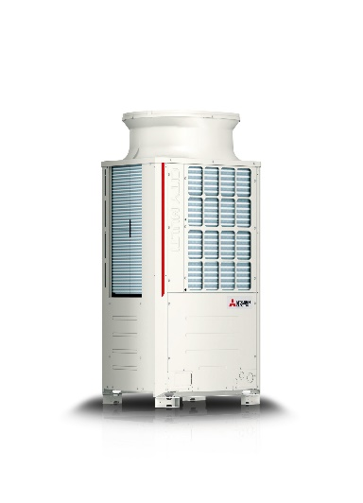
Die modernen Hybrid VRF-Systeme arbeiten mit City Multi VRF-Außengeräten, in denen R32 als Kältemittel zum Einsatz kommt.
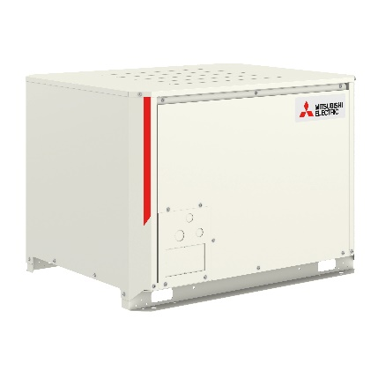
Die Hydro Unit ist die entscheidende Systemkomponente, die das Außengerät mit dem Wassersystem für die Innengeräte verbindet.
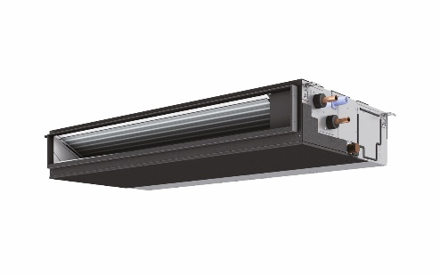
Die Kanaleinbau- und Truhengeräte sind mit integrierten Ventilen verfügbar. Sie erlauben eine optimale und individuelle Regelung der notwendigen Kalt- oder Warmwassermenge.
Abbildung: Mitsubishi Electric
Datum: 13.10.2020

